AMPLIFICATOR AUDIO DE PUTERE

Proiectul are ca obiectiv realizarea unui amplificator audio de putere, realizat pe baza schemei bloc care stabileste etajele principale si parametrii generali. Structura include un etaj de iesire in clasa B, polarizat printr-un etaj pilot in clasa A, pentru obtinerea unui curent mare si a unei functionari stabile. Tranzistoarele finale sunt configurate in conexiune darlington pentru cresterea curentului de iesire si pentru a oferi o demultiplicare a curentului de baza.
Etajul de intrare diferential lucreaza in clasa A, avand rol de amplificare in tensiune si adaptare la sursa de semnal. Amplificarea globala este controlata prin reteaua de reactie negativa, care asigura stabilitate. In proiect sunt analizate etajul final, etajul pilot, etajul diferential, precum si proectia la scurtcircuit, urmarind obtinerea unui amplificator eficient, stabil si functional.
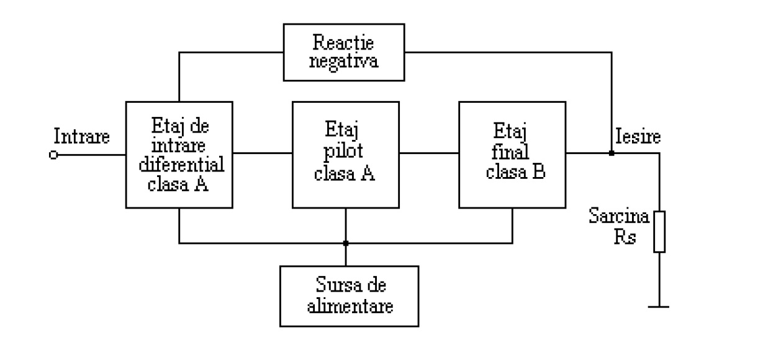
Semnalul ce trebuie amplificat este aplicat la intrarea circuitului amplificator, adica la etajul de intrare diferential care lucreaza in clasa A, realizat dintr-o pereche de tranzistoare bipolare de tip pnp, cu parametrii similari, acesta oferind o amplificare in tensiune si o impedanta de intrare corespunzatoare, cat si o echilibrare a intregului circuit in absenta semnalului de intrare. Polarizarea etajului diferential este realizata cu o diode Zener si o pereche de rezistente prin care se simuleaza o sursa de curent.
Etajul pilot ofera amplificare in tensiune si control al tranzistoarelor din componenta etajului de iesire. Acest etaj este realizat dintr-un tranzistor bipolar in conexiune emitor comun si sarcina distribuita, ce controleaza finalii amplificatorului cu ajutorul unui tranzistor in configuratie de superdioda pentru polarizare.
Etajul de iesire este alcatuit din doua perechi de tranzistoare in configuratie Darlington (comandate de etajul pilot) ce ofera capabilitate in curent la iesire si in consecinta in putere pentru alimentarea sarcinii Rs, ce reprezinta un difuzor de o anumita impedanta (in cazul curent, de 4 ohmi). Alaturi de etajul de iesire exista si circuitulele de protectie la scurtcircuit realizate dintr-un tranzistor un divizor de tensiune si o rezistenta de sunt (senzor de curent) care sunteaza baza tranzistorilor finali pentru a limita curentul de iesire in cazul scurtcircuitarii accidentale a iesirii.
Reactia negativa este adaugata cu usurinta datorita etajului diferential utila unei amplificari controlate si pentru a oferi stabilitate intregului sistem de amplificare. Aceasta consta intr-o retea rezistiva de la iesire conectata la intrarea etajului diferential.
Sursa de alimentare ofera puterea necesara pentru ca circuitul sa functioneze si sa amplifice semnalele audio aplicate la intrare, regasita in orice alt modul/circuit electronic.

